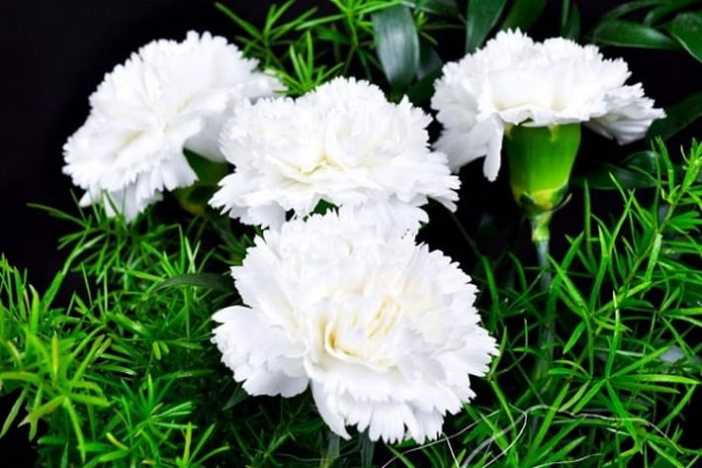**Гвоздика**

Гвоздика - цветок неоднозначный. Обесцененная в советском прошлом, она с опаской воспринимается многими клиентами, но горячо любима современными флористами.

Гвоздика - красивая, зефирная, нежная. У нее потрясающая текстура, и она прекрасно смотрится в сборных авторский букетах. При этом может сыграть отличное соло в вазе.

Множеству расцветок гвоздики позавидуют пионы и розы вместе взятые. Ее расцветки небанальны и современны

Она ароматная - да-да, гвоздика пахнет свежестью и зеленью.

Она суперстойкая, что, в общем-то, не секрет. И будет радовать вас куда дольше тех же роз.

По соотношению «стойкость-эффектность-стоимость» гвоздика один из самых удачных вариантов, мы всегда рекомендуем букеты из гвоздик. А подорванная репутация из-за 9-майского прошлого, усталость от красного реабилитируются при первой же покупке гвоздики вкусной расцветки. Благо у нас таких очень-очень много!

История, происхождение названия и легенда о гвоздике

Свое название цветок гвоздика получила от немцев, поскольку этот аромат им напоминал пряность, которая получается от гвоздичного дерева. Но цветки под названием гвоздики не имеют никакого родственного отношения к приправе, которая продается в магазине. Также гвоздики называют «диантусами», что с латинского языка переводится как «божественный цветок». С этим цветком связано множество мифов и легенд, некоторые из которых довольно трагичны.

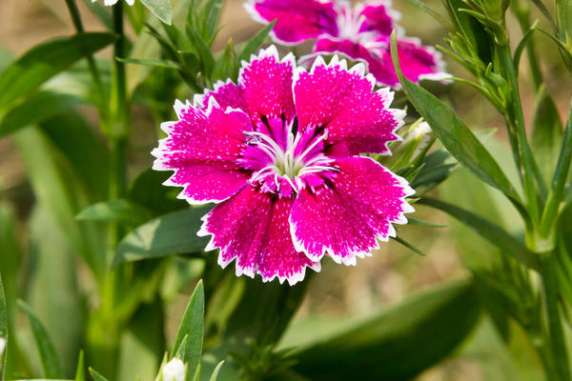Например, существует легенда, согласно которой появление этого цветка на нашей земле связано с именем древнегреческой богини охоты, плодородия и женского целомудрия Артемидой. По приданию, однажды Артемида возвращалась после неудачной охоты, естественно в очень плохом настроении. К своему невезению на ее пути оказался веселый молодой пастух, который наигрывал незамысловатую мелодию на свирели. Раздраженная богиня посчитала, что именно этот пастушок стал причиной ее неудачи в охоте, так как своей мелодией разогнал всю дичь. Она была настолько рассержена, что не слышала никаких оправданий и пощады о милосердии бедного юноши. В порыве ярости Артемида набросилась на беднягу и вырвала у него глаза, но в следующий момент она вдруг опомнилась и поняла, какую чудовищную ошибку совершила. Что бы хоть как-то загладить свою вину перед невиновным пастушком, богиня бросила его глаза на тропинку. В этом месте мгновенно появились прекрасные цветы – гвоздики, которые напоминали собой не только красивые глаза бедного юноши, но и злодеяние Артемиды. Вот такая печальная история.

В разное время и в различных странах гвоздика имела свое значение, иногда довольно противоречивое. Так, например, в Древнем Риме гвоздику считали цветком победителя, а в эпоху Ренессанса этот цветок изображался художниками на холстах, где было запечатлено обручение возлюбленных, как символ любви. В Турции и на Кавказе гвоздика символизирует собой счастье.

В Средневековой Франции пунцовая гвоздика была связана со многими жестокими и кровавыми событиями В этой стране она появилась после крестового похода во времена правления Людовика ІХ (или Святого). Этот цветок предпочитал принц Конде, который был заключен в тюрьму. Именно там он и выращивал эти цветы, пока его жена поднимала восстание, в результате которого ее супруг оказался на свободе. С тех самых пор гвоздика стала символом борьбы и дома Бурбонов. Когда в 1793 г. Францию охватила революция, многие невиновные были осуждены на смертную казнь. Когда люди шли на эшафот, они прикрепляли к своей одежде красную гвоздику, тем самым подчеркивая верность своему королю.

В Италии и Испании гвоздика считалась главной посредницей в любовных делах, а в Бельгии этот цветок символизировал домашний уют. В Англии гвоздика завоевал симпатию самой королевы Елизаветы, а соответственно и всей аристократии страны. С начала прошлого столетия розовая гвоздика считается эмблемой Дня Матери, который ежегодно празднуют в США и Канаде. Также гвоздику принято дарить не только матерям, но и отцам в День Родителей в Южной Корее.

Это растение было особенно популярно в Советском Союзе, где эти цветы стали символом Октябрьской революции, а впоследствии победы в Великой Отечественной войне.